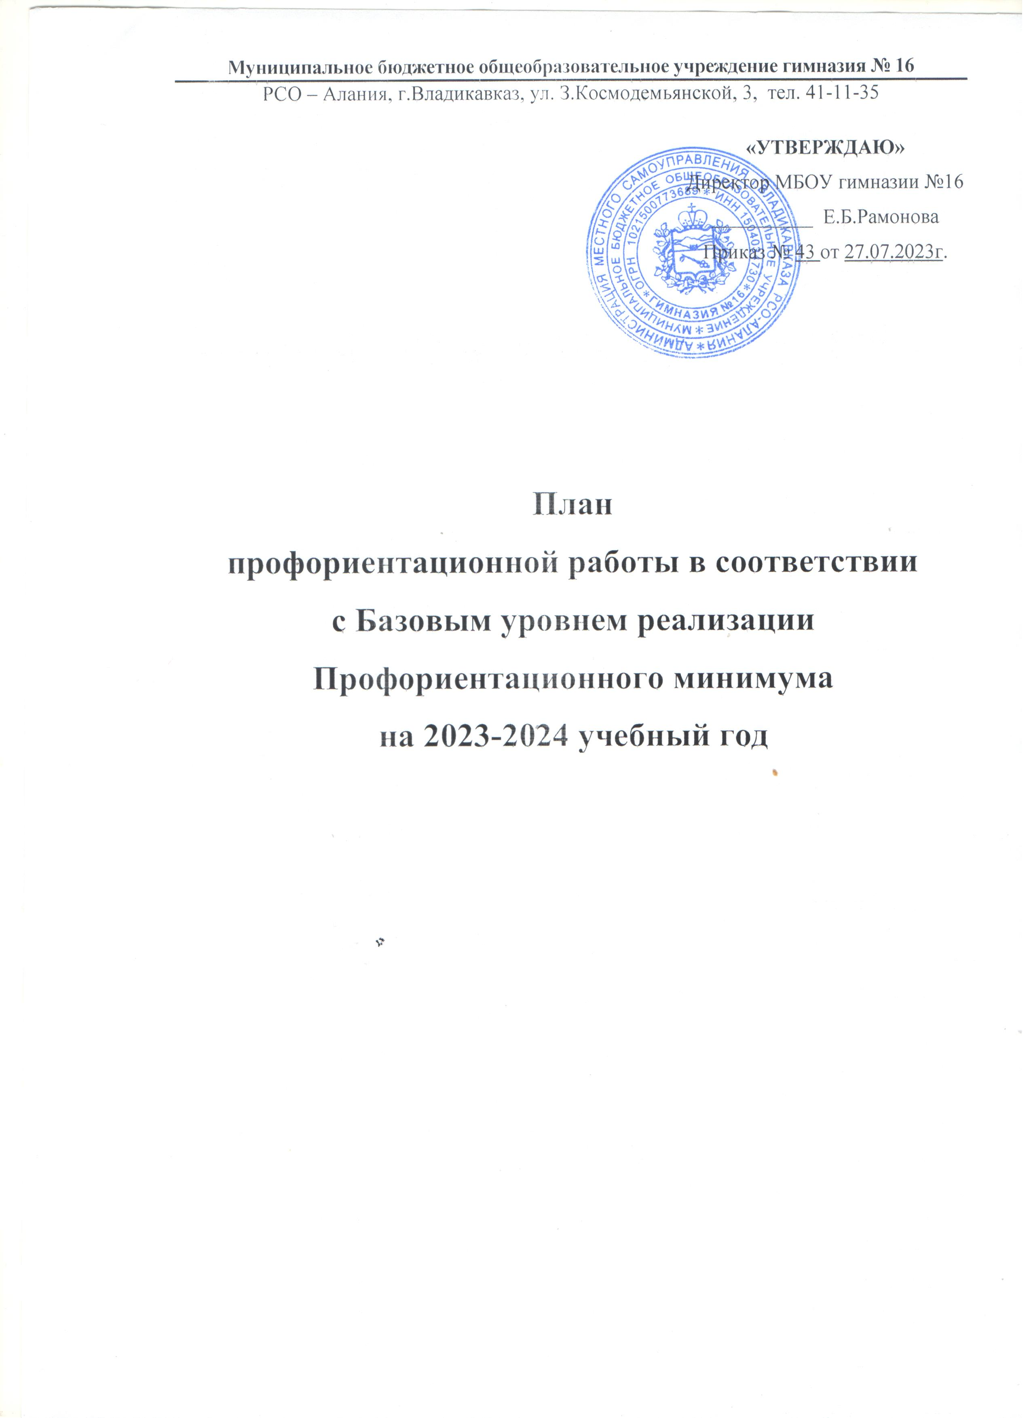

План профориентационной работы гимназии
на 2023-2024 учебный год
(Базовый уровень Профориентационного минимума)

Цель: активизация профессионального самоопределения учащихся и формирование у них основ карьерной грамотности (инструментальной стороны профессионального самоопределения).
Задачи базового уровня:
- организация и систематизация первичной профориентационной помощи;
- развитие представлений учащихся о современном разнообразии профессий и специальностей, важности трудовой деятельности и выбора ее специфики, возможностях профессионального образования;
- информирование учащихся о содержании деятельности востребованных на рынке труда специалистов;
- развитие мотивации учащихся к профессиональному самоопределению;
- диагностика склонностей учащихся к профессиональным направлениям.
Реализация плана предусматривает активное участие педагогов, родителей учащихся общеобразовательного учреждения, работодателей, сотрудников центра занятости населения и иных заинтересованных лиц в проведении профориентационных мероприятий, направленных на подготовку востребованных в регионе профессиональных кадров.
Профессиональная ориентация в школе - это система учебно-воспитательной работы, направленной на усвоение учащимися необходимого объёма знаний о социально-экономических и психофизических характеристиках профессий.
Для благополучия общества необходимо, чтобы каждый выпускник школы находил, возможно более полное применение своим интересам, склонностям, не терял напрасно время, силы, средства в поисках своего места в системе общественного производства, на котором мог бы принести наибольшую пользу и получить глубокое удовлетворение от своего труда.
В гимназии профориентационная работа проводится заместителем директора по ВР, педагогом-предметником, классным руководителем, педагогом-психологом, социальным педагогом и др. План работы осуществляется поэтапно с учетом возрастных особенностей учащихся, преемственности в содержании, формах и методах работы в начальной, основной, средней школе.
Формы работы по базовому уровню профминимума:
- Урочная деятельность – 4 часа;
- Внеурочная деятельность: Курс занятий «Россия — мои горизонты» - 34 часа;
- Взаимодействие с родителями – 2 часа.

№ п/п | Мероприятия | Участники |  |  | Сроки проведения | Ответственный
1.Организационно-методическое направление
1.1. | Назначение сотрудника  (не ниже уровня заместителя директора), ответственного за реализацию мероприятий профминимума |  | Классные руководители 6-11 классов |  | 26.07.2023 | Директор
1.2. | Назначение ответственных специалистов по организации профориентационной работы из числа педагогических работников (педагог-предметник, классный руководитель,  педагог-психолог и др.) |  | Зам. директора по воспитательной работе, педагог-психолог |  | 26.07.2023 | Директор
1.3. | Разработка и утверждение школьного плана-графика по реализации  профминимума на 2023-  2024 учебный год в соответствии с базовым уровнем (не менее 40 ч. в год) |  | Классные руководители 6-11 классов |  | 27.07.2023 | Директор
1.4. | Круглый стол для учителей «Организация реализации мероприятий Профориентационного минимума в 2023-2024 учебном году» |  | Классные руководители  6-11 классов,  Зам. директора по воспитательной работе, педагог-психолог, представители регионального оператора и управления образования муниципального района |  | 11.09.2023 | Директор
1.5. | Презентация программы внеурочной деятельности курс занятий «Россия – мои горизонты» |  | Классные руководители  6-11 классов,  Зам. директора по ВР, педагог-психолог |  | 13.09.2023 | Зам. директора по воспитательной работе
1.6. | Разработка классных часов с учетом программы внеурочной деятельности курс занятий «Россия – мои горизонты» |  | Классные руководители  6-11 классов |  | 15.09.2023 | Зам. директора по воспитательной работе, классные руководители
1.7. | Презентация программ внеурочной деятельности |  | учителя-предметники |  | 19.09.2023 | учителя-предметники
2. Урочная деятельность (рекомендованное количество—от 2 часов)
2.1. | Уроки общеобразовательного цикла, включающие элемент значимости учебного предмета для профессиональной деятельности |  |  | учителя-предметники | в течение года | учителя-предметники
2.2. | Уроки профориентационной направленности в рамках учебного предмета «Технология» |  |  | Ответственные от организаций среднего профессионального образования РСО-Алания | В течение года | ЦОПП РСО-Алания, организация СПО, Зам. директора по воспитательной работе
3. Внеурочная деятельность (рекомендованное количество– от 34 часа)
3.1. | Курс занятий «Россия — мои горизонты» |  |  | Классные руководители | Каждый четверг | Зам. директора по воспитательной работе
 | Мероприятия на выбор
3.2. | Участие в федеральном проекте ранней профессиональной ориентации учащихся 6-11 классов общеобразовательных организаций «Билет в будущее» |  |  | Педагог - навигатор | Октябрь-ноябрь 2023 г. | Зам. директора по воспитательной работе
3.3. | Организация и проведение предметных олимпиад, конкурсов, состязаний различного уровня. |  |  | Ответственные от организаций среднего профессионального образования РСО-Алания | В течение года | ЦОПП РСО-Алания, организация СПО, Зам. директора по воспитательной работе
3.4. | Участие в региональном проекте ранней профессиональной ориентации «Университетские субботы» |  |  | Ответственные от организаций ВУЗ и СПО РСО-Алания | В течение года | ЦОПП РСО-Алания, организация СПО, ВУЗ, Зам. директора по воспитательной работе
3.5. | Участие в проведении массовых профориентационных мероприятий (дней открытых чемпионатах профмастерства «Профессионалитет» и др.) |  |  | Ответственные от организаций ВУЗ и СПО РСО-Алания | В течение года | ЦОПП РСО-Алания, организация СПО, ВУЗ, Зам. директора по воспитательной работе
3.6. | Организация и реализация мероприятий по освоению учащимися 8-11 классов профессии в рамках региональной программы профессионального обучения школьников «Первая профессия» |  |  | Ответственные от организаций СПО РСО-Алания | В течение года | ЦОПП РСО-Алания, организация СПО, Зам. директора по воспитательной работе
3.7. | Проведение конкурса стендов, сайтов, кабинетов профориентационной направленности в образовательных учреждениях |  |  | Зам. директора по воспитательной работе | Октябрь 2023 | Минобрнауки РСО-Алания;  ЦОПП РСО-Алания;  АМС МО РСО-Алания; Экспертные советы
3.8. | Участие в реализации в региональной информационно-просветительской программе «История успеха» |  |  | Зам. директора по воспитательной работе | Октябрь 2023 | Минобрнауки РСО-Алания;  ЦОПП РСО-Алания;  АМС МО РСО-Алания; Экспертные советы
3.9. | Создание проекторного офиса и организация команд к участию и реализации мероприятий, связанных с развитием проектной деятельности среди учащихся 6-11 классов |  |  | Зам. директора по воспитательной работе | 1 этап сентябрь- декабрь, 2023 г.  2 этап январь-май 2024 г. | Минобрнауки РСО-Алания;  ЦОПП РСО-Алания;  АМС МО РСО-Алания; Экспертные советы
3.10. | Участие в конкурсе детско-родительских проектов «Мой папа/мама профессионал» |  |  | Зам. директора по воспитательной работе | 1 этап сентябрь- декабрь, 2023 г.  2 этап январь-май 2024 г. | Минобрнауки РСО-Алания;  ЦОПП РСО-Алания;  АМС МО РСО-Алания; Экспертные советы
3.11. | Участие в экскурсиях по предприятиям и образовательным организациям региона «ПрофВектор» |  |  | Классный руководитель | В течение года | ЦОПП РСО-Алания, организация, Зам. директора по воспитательной работе
3.12. | Сбор и анализ информации о дальнейшем определении выпускников 11-ых классов 2023-2024учебного года |  |  | Классный руководитель | Октябрь 2023 | ЦОПП РСО-Алания, организация, Зам. директора по воспитательной работе
3.13. | «День финансовой грамотности» |  |  | Заместитель директора по ВР | В течение года | ЦОПП РСО-Алания, организация, Зам. директора по воспитательной работе
4. Консультативное направление
4.1. | Взаимодействие с родителями, организация участия родителей в не менее двух общероссийских родительских собрания в онлайн формате. |  |  | Зам. директора по воспитательной работе | В течение 2023-2024 учебного года | Зам. директора по воспитательной работе
4.2. | Индивидуальное консультирование педагогов по вопросам индивидуальных и возрастных особенностей учащихся |  |  | Педагог-психолог | В течение года | Педагог-психолог
5. Информационное направление
5.1. | Марафон лучших видеороликов «Слава труду», «Знак качества», «Профессии будущего» |  |  | Классный руководитель | В течение года | Зам. директора по воспитательной работе
5.2. | Организация и проведение регионального конкурса видеороликов и презентаций «Учебное заведение глазами выпускников» |  |  | Классный руководитель | В течение года | Зам. директора по воспитательной работе

Составляется отдельный учебно-календарный план .
Составляется отдельный учебно-календарный план,
На каждую четверть составляется отдельный план, Тематика классных часов по профориентации на 2023-2024 учебный год №1-4 классы1Мир моих интересов2Профессии наших родителей.3Моя мечта о будущей профессии.5-8 классы1Мир профессий. Человек и техника.2Мир профессий. Человек на производстве.3Мир профессий. Почтовая связь в нашей стране.4Мир профессий. Чтобы люди были красивыми. Парикмахер. Визажист.5Мир профессий. На страже закона. Встреча.6Мир профессий. Библиотекарь. Экскурсия в библиотеку7Мир профессий. Зеленое богатство.8Мир профессий. Когда на весах лекарства. Фармацевт. Встреча.9-11 классы1Познай самого себя. Беседа, тестирование.2Какие факторы оказывают значительное влияние на выбор профессии. Анкетирование.3Мотивы выбора профессии.4Психологические характеристики профессий.5Выпускники школы-учителя6Профессии с большой перспективой.7Как стать гением. Жизненная стратегия творческая человека.8Сотвори свое будущее. Проект9Что? Где? Когда? Информация о профессиях. Периодическая печать и литература.

